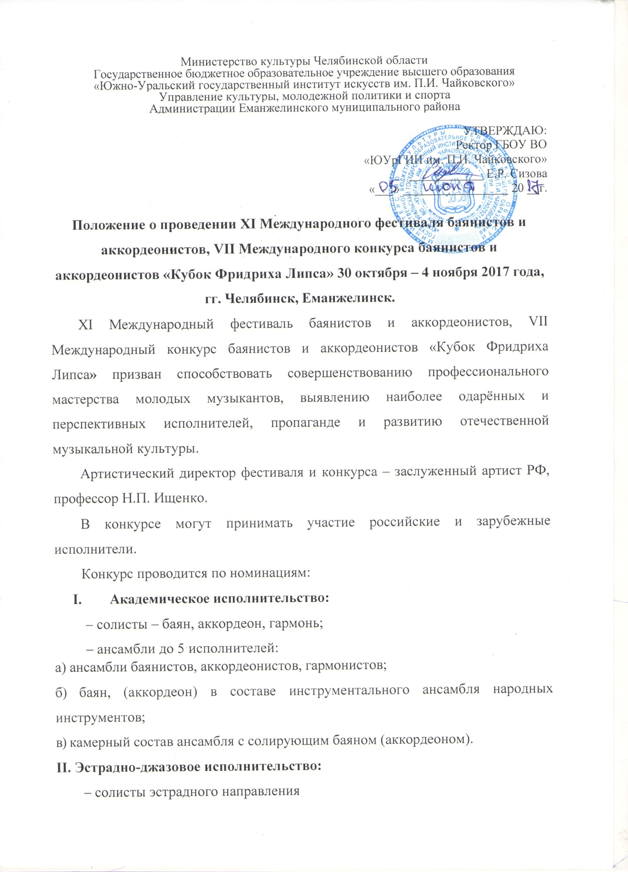

– ансамбли до 5 исполнителей:
а) ансамбли баянистов, аккордеонистов, гармонистов;
б) баян, (аккордеон) в составе инструментального ансамбля народных инструментов;
в) камерный состав ансамбля с солирующим баяном (аккордеоном).
III. «Учитель – ученик»:
1 тур – до 12 минут.
Допускаются ансамбли до пяти человек (включая одного преподавателя), исполняющие свободную программу любого жанра.
Конкурс проводится по возрастным категориям:
Солисты академического и эстрадного направления:
I – до 12 лет включительно.
II – до 14 лет включительно.
III –до 16 лет включительно.
IV – до 18 лет включительно.
V – концертные исполнители до 30 лет включительно.
VI – солисты-гармонисты, учащиеся и студенты музыкальных учебных заведений.
Ансамбли академического и эстрадного направления:
I – до 14 лет включительно
II – до 18 лет включительно
III – без ограничения возраста
IV – ансамбли гармонистов до пяти человек (допускается участие преподавателя)
«Учитель-ученик»
I – до 14 лет включительно.
II – до 18 лет включительно.
III – без ограничения возраста.
IV – ансамбли гармонистов до пяти человек.
Возраст участников определяется на 30 октября 2017 года.
Сроки проведения конкурса: 30 октября – 4 ноября 2017 года,
гг. Челябинск, Еманжелинск.
Регламент конкурса.
30 октября заезд участников конкурса.
Торжественное открытие и жеребьевка участников г. Челябинск.
31 октября – 4 ноября – конкурсные прослушивания и концерты фестиваля г. Челябинск
2 ноября – конкурсные прослушивания участников 1 категории
г. Еманжелинск
4 ноября – Торжественное закрытие, награждение участников конкурса.
Контактные телефоны в Челябинске:
8 351 260-55-42, тел./факс 8 351 263-34-61
Контактные телефоны в г. Еманжелинске:
8 351-38 2-12-26; 8 351-38 2-18-60
Заявки на конкурс принимаются до 20 сентября 2017 года по адресу: 454091, г. Челябинск, ул. Плеханова, 41.
Южно-Уральский государственный институт искусств им. П.И. Чайковского, оргкомитет VII Международного конкурса баянистов и аккордеонистов.
К заявке (по образцу) прилагаются:
– свидетельство о рождении (копия);
– одна цветная фотография (для буклета) размером 13 х 18 см;
– творческая биография;
– программа по турам с точным указанием названий, авторов и продолжительность исполняемой программы.
Копии нот конкурсной программы предоставляются во время регистрации в одном экземпляре и являются обязательным условием для участия в конкурсе.
Сумма вступительных взносов:
– номинация «Солисты академического и эстрадного направлений» – 2000 руб., для участников I, II, III, IV, V, VI категорий;
– номинация «Ансамбли академического и эстрадного направлений»: дуэты – 2000 руб., трио – 3000 руб., квартеты – 4000 руб., квинтеты– 5000 руб:
– номинация «Учитель-ученик»: дуэты – 2000 руб., трио – 3000 руб., квартеты – 4000 руб., квинтеты– 5000 руб.
Вступительный взнос и оплата за проживание могут быть произведены как за наличный, так и за безналичный расчет.
Оплата может быть произведена по приезде на конкурс.
Реквизиты для оплаты оргвзносов по безналичному расчету:
Полное наименование: государственное бюджетное образовательное учреждение высшего образования «Южно-Уральский государственный институт искусств имени П.И.Чайковского».
Краткое наименование: ГБОУ ВО «ЮУрГИИ им. П.И. Чайковского»
Руководитель: ректор Сизова Елена Равильевна, действующий на основании Устава
454091,г. Челябинск, ул. Плеханова, 41,(351) 263-34-61 – приёмная,
(351) 260-55-41 – гл.бухгалтер
Платежные реквизиты: ИНН 7451035369, КПП 745101001
Получатель: Министерство финансов Челябинской
области (ГБОУ ВО «ЮУрГИИ им. П.И. Чайковского» л/с 20201302152ПЛ)
Р/сч. 40601810500003000001 в Отделении по Челябинской области Уральского главного управления Центрального банка Российской Федерации БИК 047501001
ОКТМО 75701000, ОГРН 1027402921479, ОКПО 02177719

Каждый кандидат на участие в конкурсе будет извещен оргкомитетом конкурса о зачислении его в список участников в течение месяца после получения заявки и всех документов. В случае отказа кандидата от участия в конкурсе документы и вступительный взнос не возвращаются.
В номинации «Солисты академического направления», кроме I и VI категорий, конкурс проводится в два тура. В номинациях Солисты эстрадного направления» и «Ансамбли» всех категорий конкурс проводится в один тур.
Все прослушивания проводятся публично. Порядок выступлений устанавливается жеребьевкой и сохраняется до конца конкурса. Участники, опоздавшие к началу конкурса, к прослушиванию допускаются только по особому решению жюри.
Последовательность исполнения произведений в каждом туре устанавливается самим участником и указывается в заявке.
Ко II туру допускается не более 50% участников, набравших наибольшее количество баллов по 25-бальной оценочной системе.
Участники II тура, не занявшие призовые места, награждаются грамотами.
Жюри оставляет за собой право:
– присуждать не все премии и дипломы;
– делить одну премию между двумя исполнителями;
– присуждать специальные призы;
– присуждать отдельные премии за лучшее исполнение отдельных произведений;
– присуждать Диплом и звание «Дипломанта конкурса» за лучшее переложение, аранжировку или инструментовку.
Решения жюри окончательны и пересмотру не подлежат.
Спонсоры и другие заинтересованные организации могут учреждать специальные призы и премии по согласованию с жюри конкурса.
Все расходы по проезду и пребыванию в Челябинске участников и их сопровождающих за счет направляющей стороны или за свой счет.
Оргкомитет оставляет за собой право трансляции концертов и прослушиваний конкурса по радио и телевидению, а также эксклюзивное право на аудио- и видео записи конкурса и распространение их без дополнительного гонорара.
Программа
VII Международного конкурса баянистов и аккордеонистов
«Кубок Фридриха Липса»
Номинация «Солисты» академического направления:
1 тур
I категория проводится в один тур:
– пьеса с элементами полифонического изложения;
– виртуозная пьеса;
– пьеса по выбору.
II категория:
– имитационное полифоническое произведение (инвенция, канон, фуга).
– виртуозное произведение;
– пьеса по выбору.
III, IV, V категории:
– полифония;
– виртуозное произведение;
– произведение композиторов XVIII века (Д. Скарлатти, Ф.Куперен, Ж. Рамо и др.).
VI категория проводится в один тур:
– свободная программа, включающая три разнохарактерных произведения, продолжительностью до 12 минут.
2 тур (II, III, IV, V категории).
Свободная программа, включающая произведение крупной формы: сонатина (все части), соната – 1 часть (обязательно в сонатной форме), либо, 2 и 3 части сонаты, или вся соната; сюита или партита – не менее
3 частей, концерт или часть концерта.
II категория – свободная программа до 15 минут;
III, IV категории – свободная программа до 20 минут.
V категория - свободная программа до 25 минут.
Номинация «Солисты эстрадного направления» проводится в один тур.
Свободная концертная программа из произведений различных стилей, направлений и жанров (джаз, мюзет, эстрадная музыка)
I и II категории – до 10 минут;
III, IV, V категории – до 20 минут.
Номинация «Ансамбли» проводится в один тур:
– свободная программа до 20 минут.
– ансамбли гармонистов: свободная программа до 12 минут.

Приложение 1
Заявка для ансамблей
(печатается на компьютере)
1. Состав ансамбля по
инструментам
2. Ф.И.О. участников ансамбля
(без сокращений ) число, месяц, год
рождения
3 Возрастная категория
- Страна
- Название, полный адрес, почтовый индекс, телефон (телефакс) учебного заведения, (место работы)
6. Фамилия, имя преподавателя (ученое звание степень, почетное
звание)
7. Участие в конкурсах, награды
8. Программа (инициалы и фамилия автора произведения, точное название произведения, исполняемых частей, время звучания каждого произведения):
1.
2.
3.________________________________________________________________
С условиями и программой конкурса знаком и согласен с ними
(подпись участника)
Прошу забронировать муж мест, жен мест в гостинице
Подпись руководителя учреждения направляющей стороны
Заявка заверяется печатью
Дата заполнения м п

Приложение 2
Заявка для солистов
(печатается на компьютере)
1.Ф.И.О. (без сокращений)
- Число, месяц, год рождения
- Гражданство
- Возрастная категория
- Инструмент
- Название, полный адрес, почтовый индекс, телефон (телефакс) учебного заведения, (место работы)
7. Фамилия, имя преподавателя (ученое звание степень, почетное звание)
8. Участие в конкурсах, награды
9. Программа (инициалы и фамилия автора произведения, точное название произведения, исполняемых частей, время звучания каждого произведения):
1тур
1.
2.
3.
II тур
1.
2.
3.______________________________________________________________
С условиями и программой конкурса знаком и согласен с ними
(подпись участника)
Прошу забронировать муж мест, жен мест в гостинице
Подпись руководителя учреждения направляющей стороны
Заявка заверяется печатью Дата заполнения м п
Приложение 3
Бронирование гостиницы, размещение, оплата проживания и питания осуществляется участниками конкурса самостоятельно.

Перечень гостиниц города Челябинска:
Иностранные граждане размещаются и регистрируются в гостинице «Южный Урал». Контактный телефон: 8 (351) 263 58 08, 263 58 80

Гостиница «Дорожная», ул. Комсомольская, 18
Контактный телефон: 8(351) 260-27-25

Гостиница УВД, ул. 3-го Интернационала, 118
Контактный телефон: 8 (351) 267-73-90.

Гостиница «Уралочка», ул. Тухачевского, 6
Контактный телефон: 8 (351) 256-36-50,

Гостиница Челябинской государственной академии культуры и искусств,
ул. Цвиллинга, 64
Контактный телефон: 8 (351) 260-50-53

Гостиница института повышения квалификации, ул. Воровского, 36
тел. 8 (351) 232-07-27
Контактный телефон: 8 (351) 260 -55- 42, факс 8 (351) 263-34-61

Гостиница дом Студента №2, ул. Российская 279
Контактный телефон: 2 37 81 70

